Jueves
02
de marzo

Segundo de Secundaria
Lengua Materna

La mirada del lenguaje oculto

Aprendizaje esperado: analiza el contenido de campañas oficiales.

Énfasis: analizar recursos de persuasión gráficos y visuales en campañas oficiales.

¿Qué vamos a aprender?

En esta sesión, estudiarás los diferentes recursos gráficos y visuales en las campañas oficiales. Esto te permitirá reflexionar sobre cómo se utilizan estos recursos para emitir mensajes y lograr mayor efectividad, participación, apoyo y reflexión sobre las diversas campañas que se realizan.

¿Qué hacemos?

Inicia recordando el objetivo principal de una campaña oficial.

Las campañas oficiales tienen como finalidad alcanzar un determinado objetivo. Para ello, se valen de recursos tanto visuales como gráficos. Esto quiere decir que todo el material dentro de una campaña está elaborado con un fin determinado y, por lo tanto, los mensajes y la información que se presenta, ha sido seleccionada para darle sentido e impactar a los destinatarios.

El objetivo principal de una campaña es persuadir, debe tener movilidad y apoyarse de elementos visuales que, combinados con textos, refuerzan en el espectador el mensaje principal.

Además, estos elementos sirven para influir en el receptor, es decir, en quien los ve, para que se formen una interpretación propia, opinión o punto de vista sobre el tema que se trate.

Seguramente has escuchado o visto mensajes de organismos de gobierno o de instituciones de carácter privado que se refieren a asuntos o problemáticas que afectan a la comunidad. Por ejemplo, ahora debido a la pandemia, uno puede encontrar, ver y escuchar anuncios que informan sobre las medidas de precaución para evitar más contagios.

Con estos mensajes, se busca informar y concientizar a la población sobre el tema tratado. En otras ocasiones, se solicita su participación para contribuir a la solución de problemas de acuerdo con las posibilidades y medios con los que cuenten, por ejemplo, esos anuncios que nos avisan de la pandemia y las medidas de seguridad a seguir requieren de la participación de todos para evitar más contagios.

Para tener más claro lo anterior, observa la siguiente imagen.

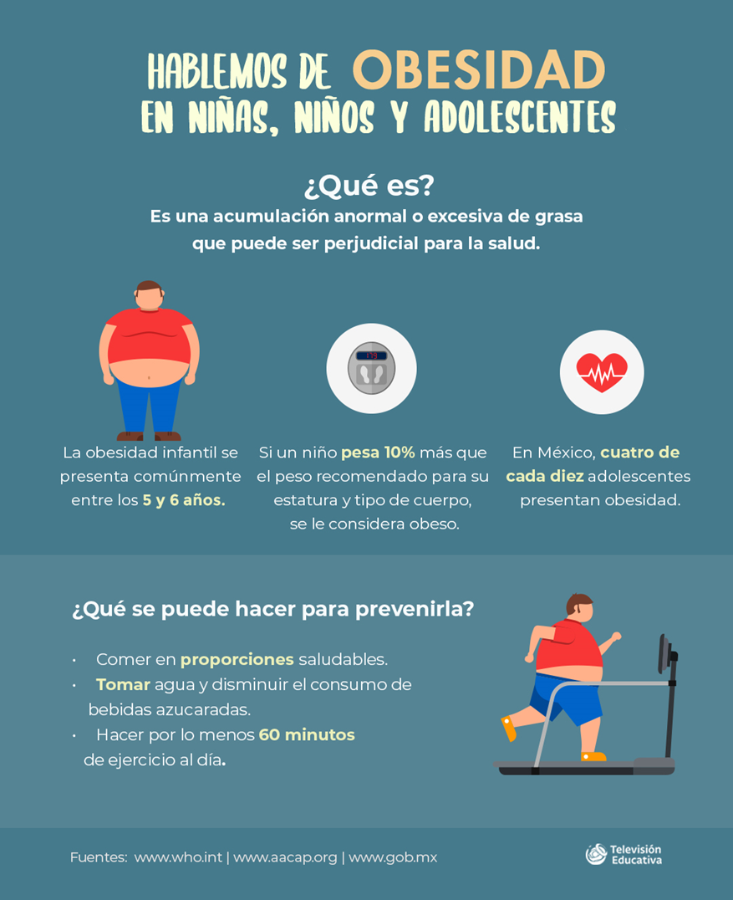

Ahora, contesta las siguientes preguntas:

¿Qué observas en esta infografía?
¿Cuál es el mensaje?
¿Visualmente qué te llama la atención de ésta?

En esta imagen, se puede observar a una persona con obesidad, que al informarse decide hacer ejercicio para cuidar su salud. El mensaje es cuidar la salud haciendo ejercicio y comiendo saludablemente.

Continúa con la siguiente imagen.

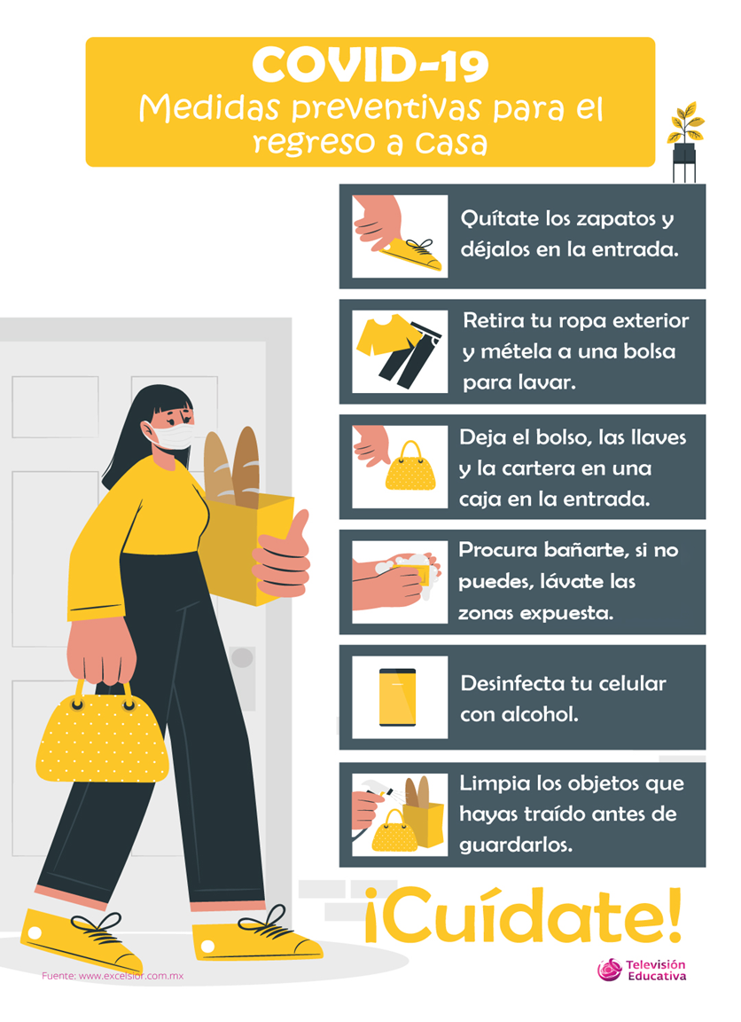

Responde las siguientes preguntas:

¿Qué observan en esta otra?
¿Cuál es el mensaje?
¿Visualmente qué te llama la atención de ésta?

En esta segunda imagen, se observa a una señora que llega a casa con cubrebocas, su bolso y pan, lo cual dice que, al salir a comprar algo debes cuidarte del COVID-19. El mensaje es estar atentos a los cuidados que se deben tener para no contagiarse, como el lavado constante de manos, el uso de cubrebocas al salir de casa y al llegar, desinfectarse con agua y jabón o alcohol en gel, así como todo aquello que se toca o que estuvo expuesto, como el calzado.

Las infografías anteriores están tratando mensajes de temas diferentes, aunque relacionados con la salud. Y ambos son para informar y para reforzar la prevención del tema tratado.

Ahora, analiza a profundidad lo que proyecta cada uno. Comienza con la infografía 1. Presta atención y toma nota de lo que se mencione.

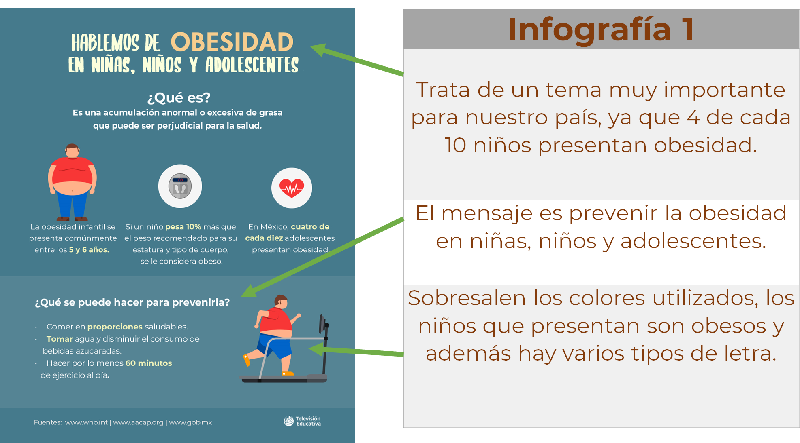

En esta infografía, sobresalen los colores utilizados y hay varios tipos de letra. Asimismo, los espacios juegan un papel importante. El contraste de colores en el título ayuda a resaltar el asunto de la campaña: la obesidad.

Las imágenes de los niños refuerzan el mensaje de la campaña. Es decir, genera un efecto que ayuda a no olvidar el cartel.

Los distintos tipos de letras evitan la monotonía y, además, son un recurso para distinguir las secciones del texto, lo cual ayuda a la lectura. Los espacios ayudan a elegir, seccionar lo que se lee o leer aquellas partes que resulten de interés. Es decir, las distintas partes de la infografía pueden ayudar.

Además, es necesario señalar que el tema de la infografía es trascendente para la salud de nuestro país, ya que tenemos un alto índice de obesidad.

Continúa con la siguiente infografía.

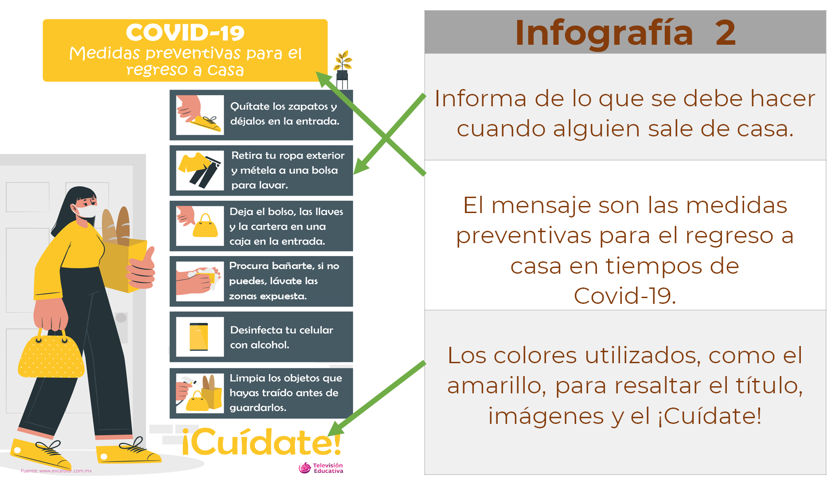

En cambio, la infografía 2 informa lo que se debe hacer cuando se sale de casa. El mensaje son las medidas preventivas para el regreso a casa en tiempos de COVID-19.

Además, se utilizan colores como el amarillo para resaltar el título, imágenes y el mensaje de “¡Cuídate!”, pues este color recuerda el factor de advertencia, que es semejante al de un semáforo.

La lista jerarquiza y, al mismo tiempo, permite concentrarse en un aspecto breve. Es decir, la lista lleva a una lectura de arriba abajo, pero se puede leer cada recomendación por separado, lo que hace que se grabe fácilmente.

Como observaste, el combinar diversos elementos, como imágenes, color, diferentes tipos de letra, además de información, hacen que los mensajes retomen mayor importancia, y que quien sea el receptor entienda el porqué de ese mensaje. En una campaña, estos elementos son indispensables para lograr un objetivo determinado y su buen uso impactará al destinatario.

Entonces, las campañas sociales tienen como apoyo recursos gráficos y visuales para impactar y generar cambios de actitudes.

En las campañas, se utilizan una gran variedad de medios, técnicas y tácticas que, interrelacionados entre sí, articulan argumentos o formas de persuasión que contribuyen al cambio de actitudes y brindan un fuerte impulso para conseguir la participación de los destinatarios.

Por lo tanto, se apoyan con carteles, trípticos, vídeos, fotografías y anuncios visuales y audiovisuales en diversos medios, los cuales, a su vez, incluyen diversos elementos para lograr un gran impacto.

A continuación, observa la siguiente cápsula, en la cual definen cada uno de éstos.

- Apoyos gráficos.
https://youtu.be/o7vE3QwDT90
(del min. 8.37 al 10.45)

Cada uno de estos apoyos gráficos se utilizan para darle más realce a las campañas sociales y, con la difusión adecuada de éstos, los destinatarios refuerzan la información que ya tienen de la temática, además de reflexionar, comprender y analizar las situaciones presentadas.

Un mensaje reforzado con imágenes, colores, datos, gráficas y música puede generar en los receptores, en primera instancia, aceptación o rechazo, por eso es muy importante analizar el contenido de lo que se presenta.

El video, utilizado como recurso audiovisual, genera mayor impacto, pues no sólo tiene la función de informar, sino que puede retratar situaciones, generar emociones y es fácil de recordar.

Observa con atención el siguiente video.

- Ejemplo de lenguaje audiovisual en campañas públicas.
https://www.youtube.com/watch?v=U8jj9mXhJcA

El uso del video es muy útil, ya que en él se capta y muestra algo, pues una imagen dice mucho más que una palabra, es por ello que, este recurso se puede utilizar como un medio de persuasión y su uso es muy eficaz dentro de una campaña.

Una campaña pública, también considerada de acción social, se realiza con la finalidad de beneficiar a alguna localidad o grupo de personas, incluso a un país o al mundo entero, pero para esto se necesita influir en la conducta de los individuos, ya sea para prevenir, sensibilizar o concientizar sobre la problemática que se aborda y, a su vez, con estos cambios se logren resultados satisfactorios. Por lo tanto, se debe persuadir.

Persuadir es inducir, mover, obligar a alguien con razones a creer o hacer algo. Transmitir ideas para convencer a otros. En el siguiente ejemplo, se utilizan las frases apelativas: Aliméntate sanamente, ¡Tu salud es primero! e imágenes para resaltar que el no alimentarse adecuadamente conduce a la obesidad.

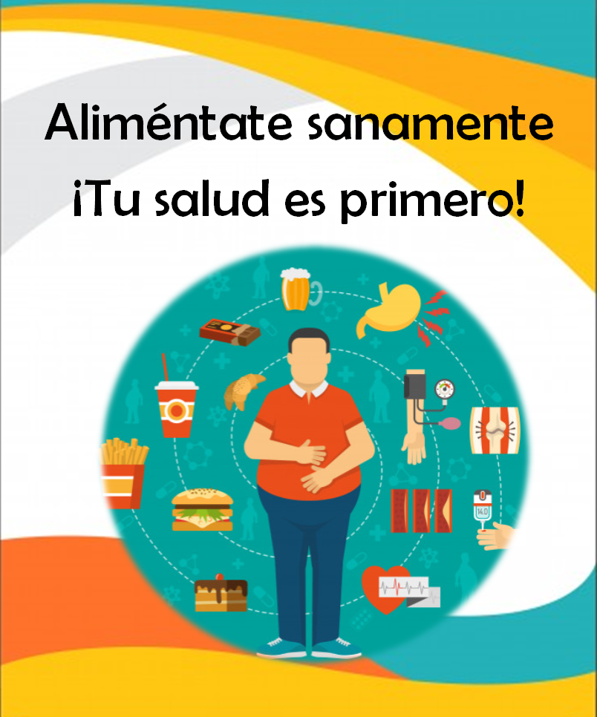

Los autores o creadores de las campañas combinan todos los elementos que tengan a su alcance y crean mensajes atractivos con el fin de convencer al público de hacer o, al menos, buscar un cambio ante lo que se pide. Este tipo de lenguaje se encuentra tanto en carteles, trípticos, videos o audios, y mientras más se diversifique en estas formas de informar, la campaña será más afectiva.

Tomando en cuenta la información anterior, una campaña sin información y persuasión, no servirá de nada, pero deben tener dos aspectos fundamentales para ser aceptadas, es decir, que lo que se muestre sea creíble y confiable.

Recuerda que, para que una campaña cumpla con su objetivo establecido y se dé a conocer, es necesario promocionarla y hacerla llegar al público deseado.

A continuación, observa el siguiente video sobre lo que piensan dos alumnas del uso de recursos gráficos como elementos de persuasión en las campañas sociales.

- Entrevista a estudiantes.
https://youtu.be/o7vE3QwDT90
(del min. 15.23 al 16.55)

Las imágenes convencen e impresionan más que el texto, por lo tanto, si se sabe escoger una figura o gráfico adecuado, el resultado puede ser favorable.

Ahora, analizarás los aspectos que destacan específicamente en el lenguaje audiovisual, este lenguaje que es propio del cine y la televisión. Observa el siguiente video de la Secretaría de Turismo, que hace una campaña para promover a México. Presta mucha atención en todos los detalles.

- Piensa en México.
https://www.youtube.com/watch?v=5NW0rhZshmg

De acuerdo con los elementos del lenguaje audiovisual, en primera instancia se tiene el texto, el cual puede estar constituido por signos, letras que poseen una intención comunicativa ya definida, y en este caso, lo que hace es acompañar a la imagen.

Observa que, en este ejemplo que apoya a la campaña “Piensa en México”, se utiliza un color característico que es el “rosa mexicano” para colorear la oración y las letras que forman a la palabra México no sólo tienen colores alusivos al colorido y actividades que se pueden realizar en el país, sino a motivos prehispánicos, por ejemplo, en la M y la C.

Esta campaña surge para impulsar el turismo nacional mediante la promoción de los más importantes destinos del país. El nombre de la campaña por si solo ya lleva un impacto fuerte, pero con la presentación que se le da, llama más la atención.

Otro elemento importante y fundamental es la imagen, es decir, la ilustración, fotografía o forma gráfica que combinada con otros elementos crea un impacto visual, además, son imágenes alusivas al mensaje que brindan sensaciones y sugieren emociones.

Asimismo, tiene una voz que narra y describe los sentimientos y emociones que van acompañando las imágenes que se presentan y, van provocando en nosotros, como espectadores o destinatarios, sensaciones que nos hacen querer estar en los lugares que se presentan y describen.

Por lo tanto, la campaña cumple con el cometido de invitar y promover los diferentes destinos turísticos.

A continuación, realiza la siguiente actividad.

Del video “Piensa en México”, ¿cuál es la primera imagen que recuerdas?

Analiza muy bien cada detalle de esta imagen que se te viene a la mente y responde:

- ¿Qué emociones te provoca?
- ¿Cuál es la temática que aborda el video?
- ¿Por qué lo deduces?

Continuando con los elementos, el color está cargado de información y es una de las experiencias visuales más importante, por ello, es una valiosa herramienta para retener la atención y actuar sobre la capacidad reflexiva de las personas.

En las imágenes del video anterior, se observan personas felices, colores de vestimentas llamativos, representaciones de nuestras tradiciones y de nuestros recursos naturales, de nuestra flora y fauna; y de las múltiples opciones que hay para visitar en México.

Por último y no menos importante, en los recursos audiovisuales, como su nombre lo indica, el audio, la voz, la representación sonora del mensaje y todo aquello que acompaña a la imagen, texto y color, apoyan a que el mensaje sea efectivo.

Para conocer otros aspectos gráficos y visuales, presta atención al siguiente video. El video corresponde a la campaña “Por un México incluyente sin discriminación”, difundida por la Comisión Nacional de Derechos Humanos.

- Por un México incluyente sin discriminación.
https://www.youtube.com/watch?v=2bqxzRG9hYw

Con la información anterior, te puedes dar cuenta que no hay imagen más poderosa que mostrar a distintas personas dando un mismo mensaje para reforzar la campaña “Por un México incluyente sin discriminación”, y hacernos sentir orgullosos de quiénes somos, de la riqueza y diversidad de nuestro México por lo que debemos contribuir a la formación de un México incluyente.

En esta campaña, se seleccionaron a distintas personas y todo el video está en tonos grises, el recurso principal es el color y el discurso. Respecto al aspecto visual: se muestran a las personas en primer plano, con sus detalles y en tonos grises, el tono sirve para incluir a todos bajo un mismo discurso.

Reflexiona:

¿Qué mensaje te transmitió este recurso audiovisual?
¿Tú también contribuyes a preservar un México incluyente?

Ahora, para reafirmar tus conocimientos sobre lo que aprendiste en esta sesión, realiza la siguiente actividad.

Observa los siguientes dos carteles sobre una misma campaña y presta atención a los colores que usa, quiénes aparecen, cómo están vestidos, sus gestos, qué dice el texto, si hay palabras resaltadas y los tamaños de la letra.

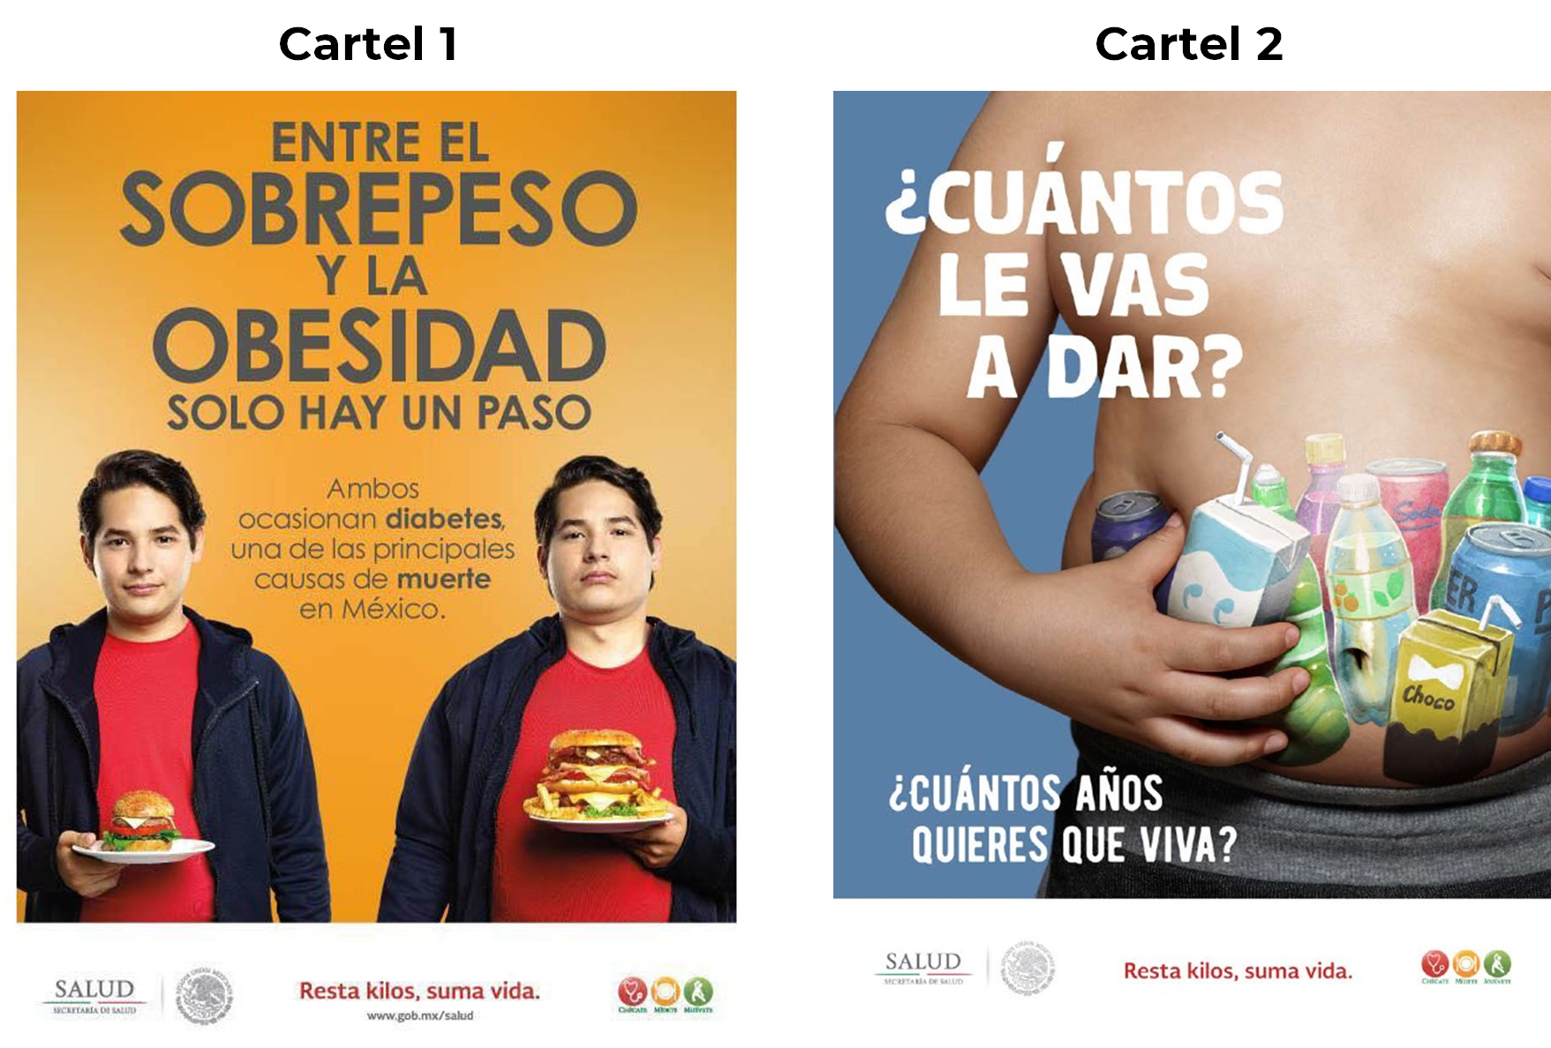

Ahora, analiza las siguientes características y señala a cuál cartel pertenece (cartel 1 o cartel 2).

- Cartel que usa colores que presentan el peligro y un llamado de atención con cierta preocupación.
- Cartel que presenta imágenes reales de comida para indicar que no es bueno comer en exceso.
- Cartel que usa un color de texto neutro, señal de llamado a la prevención.
- Cartel con la imagen que representa que lo que comes se queda en tu cuerpo.
- Cartel que usa la variación del peso para que el receptor se identifique con el mensaje.
- Cartel que usa poca cantidad de texto para centrar la atención en la imagen.
- Cartel que usa mayor tamaño de letra para resaltar información.

Como observaste, el primer cartel usa más los colores naranja y rojo, con lo que hace un llamado de atención por el problema de la obesidad. Además, la presencia de la imagen de un adolescente permite que los chicos se identifiquen con la campaña. Hay mayor cantidad de texto porque informa las complicaciones de la obesidad y el sobrepeso.

Por el contrario, el segundo cartel usa colores neutros, como el azul y el blanco. Al presentar la imagen del abdomen de una persona y dibujos de comida chatarra centra la atención en que lo que uno come, se acumula en el cuerpo. La poca cantidad de texto permite centrar la atención en la imagen.

No es al azar que las campañas oficiales usen ciertos colores, imágenes o texto. Todo comunica.

Para finalizar, observa el siguiente video sobre una campaña que realizó Melanie, alumna de secundaria.

- Cartel alumna.
https://youtu.be/o7vE3QwDT90
(del min. 25.42 al 26.32)

Has concluido la sesión. Recuerda que para reforzar el conocimiento de lo trabajado cuentas con el apoyo de tu libro de Lengua Materna 2. También puedes buscar en libros que tengas en casa, o en fuentes confiables de páginas de internet.

El reto de hoy:

Ahora que ya identificaste los elementos de persuasión ocultos en diversos recursos, pon en práctica lo aprendido. Inicia buscando trípticos, carteles y videos relacionados con los temas de campaña que llamen tu atención, analiza su contenido y descubre cuál es su secreto para persuadir.

Una vez que hayas realizado la actividad, compártela y coméntala, pide una opinión sobre tu trabajo, recuerda que siempre se puede mejorar con las opiniones de los demás.

¡Buen trabajo!

Gracias por tu esfuerzo.

Para saber más:
Lecturas

https://www.conaliteg.sep.gob.mx/

